รายการอุปกรณ์  
**ค่า 1k = R7/R10/R11/R12/R13/R14/R17/R26  
ค่า 2.2k = R2/R3/R4  
ค่า 8.2k = R5/R9  
ค่า 10k = R6/R19/R21/R16  
ค่า 4.7 = R24  
ค่า 3.3k =R8  
ค่า 33k =R23  
ค่า 68k = R22  
ค่า 100 โอห์ม = R20/R18  
ค่า 470 โอห์ม = R15 (และติดใต้ปริ้นอีก2)  
--------------------------------------------------------  
VR เกือกม้า 1k และ 2k  
--------------------------------------------------------  
16V 10uf = C4/C5  
0.001uf = C2  
16V 220uf =C1  
16V 470uf =C3  
--------------------------------------------------------  
1N4148 = D1/D2/D3/D4  
1N4001 =D5/D6/D7/D8/D10 (เบอร์อื่นแทนได้)  
9V = ZD1  
--------------------------------------------------------  
Ka2284 = IC1/IC2  
---------------------------------------------------------  
TIP42 = Q1 (ใช้ BD140 แทนได้ แต่ให้หมันกลับกัน)  
BC557 =Q2 (ใช้ 9012 แทนได้ แต่ให้หมุนกลับกัน)  
817B = ISO (ออฟโต้)  
SW1 = ไมโครสวิตซ์  
------------------------------------------------------  
LED สีเขียว = Start  
LED สีแดง = Protect  
LED สีน้ำเงิน = Power  
------------------------------------------------------  
รีเลย์ 12V 30 A = LS1  
-------------------------------------------------------  
 {รวมรายการสั่งซื้อทั้งหมด ต่อ 1แผ่นวงจร}  
  
 ตัวต้านทาน ตัวเก็บประจุ ไอซี  
R 1k =8 ตัว C 16v 10uf = 2 ตัว Ka2284 =2 ตัว  
R 470 = โอห์ม 3 ตัว C 16V 220uf = 1ตัว **หรือ AN6884แทนได้**  
R 10k = 4 ตัว C 16v 470uf = 1ตัว  
R 8.2k = 2 ตัว C 0.001uf = 1ตัว ลวดทองแดง  
R 2.2k =3 ตัว 4เมตร **ถือปริ้นไปเทียบ**  
R 4.7 = 1 ตัว รีเลย์ *ขึ้นอยู่กับกำลังวัตต์เครื่องเสียง *   
R 3.3k =1 ตัว 12V 30A = 1ตัว   
R 33 k =1 ตัว  
R 68k = 1ตัว ทรานซิสเตอร์ ออฟโต้  
R 100 โอห์ม = 2ตัว BC 557 = 1ตัว 817B = 1ตัว  
 TIP 42 = 1ตัว   
 ไดโอด **ใช้เบอร์อื่นแทนได้**  
1N4148 = 4ตัว  
1N4001 = 5ตัว สวิตซ์  
 ไมโครสวิตซ์ = 1 ตัว  
หลอด LED **กดติด ปล่อยดับ**  
สีแดง = 1หลอด  
สีเขียว = 1หลอด ตัวต้านทานเปลี่ยนค่าได้   
สีน้ำเงิน = 1หลอด VR เกือกม้า 1k  
 VR เกือกม้า 2k**  
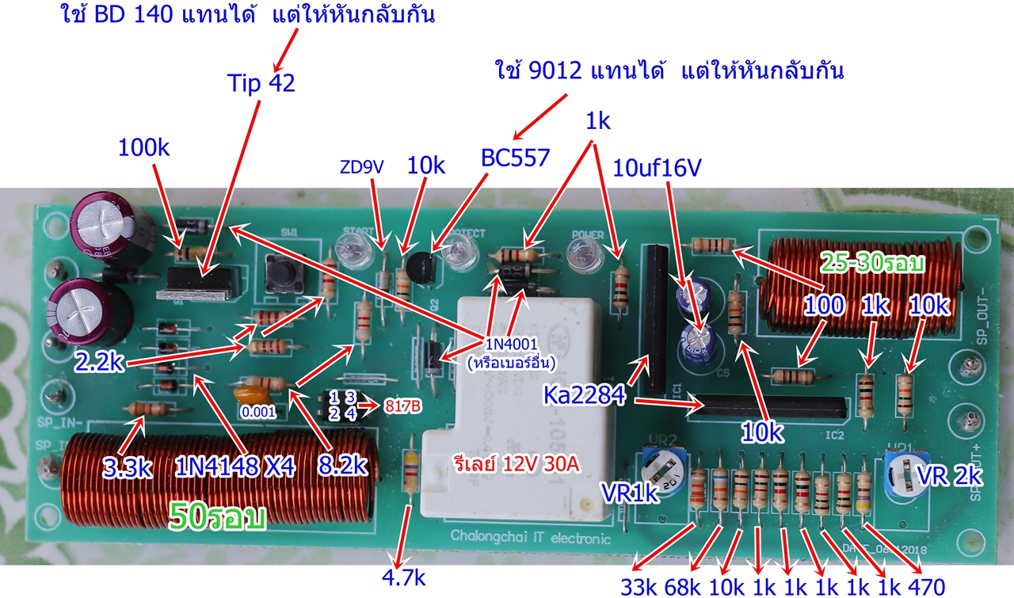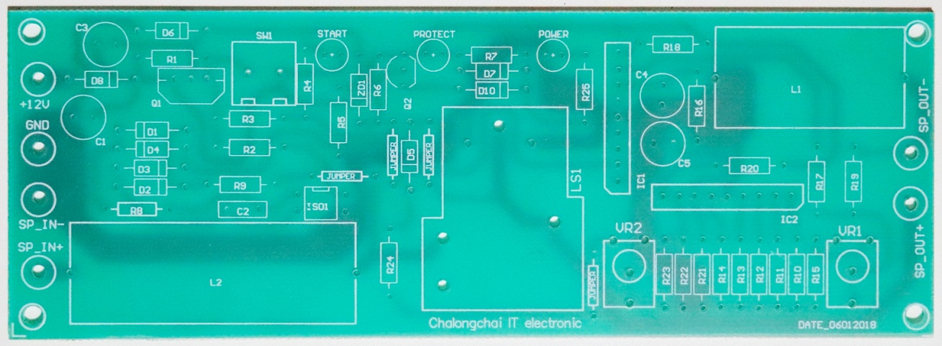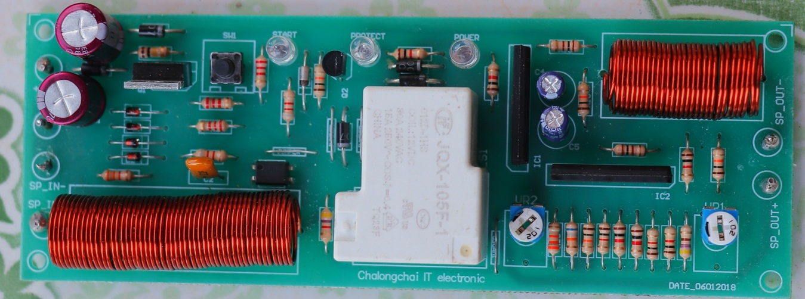  
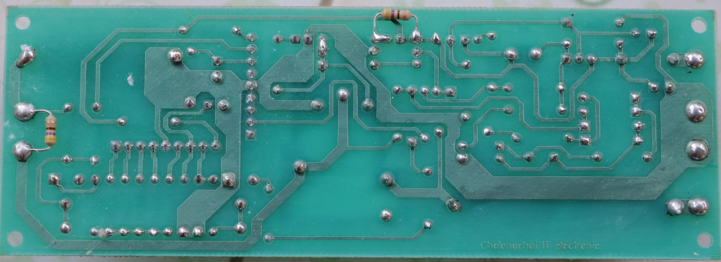  
  
 วิธีปรับค่า  
 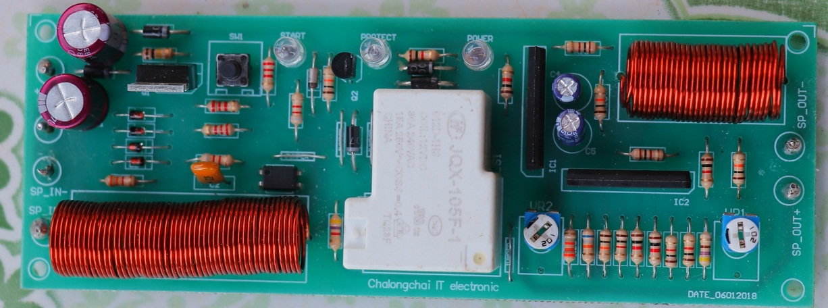  
 1.ก่อนเริ่มการปรับค่า ให้หมุนปรับ VR 2ไปด้านขวาให้สุด   
 ส่วน VR 1 หมุนมาข้างซ้ายให้สุด ตามลูกศรชี้  
  
 2.นำเครื่องเสียงที่จะใช้ติดตั้ง นำมาต่อเข้าวงจร  
 แล้วลำโพงมาต่อกับบอร์ด วงจรด้านทางออก หาก  
 ต้องการปรับค่าโหลดต่ำสุดที่2โอห์ม ให้นำลำโพง 2โอห์ม มาต่อเข้า  
 **หรือใช้ โหลดจำลองก็ได้**  
  
 3. กดปุ่ม SW1 ค้างใว้ จากเปิดเพลงแล้วค่อยๆปรับวอลลุ่มเครื่องเสียงขึ้น   
 จนกว่าไฟหลอด สีเขียว (Start ) กระพริบตามจังหวะเพลง   
 จากนั้น ค่อยๆหมุน VR 2 ทวนลูกศรทีละนิด จนกว่าไฟที่กระพิบจะไม่ติด   
 4.เร่งเครื่องเสียงขึ้นเท่าที่ต้องการ แล้วดูว่าหลอดไฟมีการกระพริบบางช่วงหรือไม่  
 หากมี การกระพิบ ให้หมุนปรับ VR 2 ขึ้นอีกเล็กน้อย หากไฟยังกระพริบบางช่วงอยู่  
 ให้มาปรับ VR1 โดยหมุนทวนลูกศรทีละนิด จนกว่าหลอดที่กระพริบ ไม่ติดเลย  
 เป็นอันเสร็จสมบูรณ์ หากปรับค่าไม่ถูกต้อง วงจรจะทำงานผิดพลาด   
 เช่น เปิดอยู่ดีๆโพรเทคก็ตัดการทำงานเป็นต้น..  
------------------------------------------------------------------------------------------------------------------------------------------  
L1นั้น พัน 25-30รอบ ใช้ลวดขนาดพอดีที่ลงแผ่น PCB ได้ โดยให้อยู่ระยะขอบที่สกรีนใว้เป็นอันใช้ได้   
(หม้อแปลงเครื่องเสียง AC 50-0-50) หากเครื่องเสียงที่ใช้ไฟเลี้ยงวงจรเกิน 50-0-50 **AC**  
ให้เปลี่ยนขนาดลวดให้ใหญ่ขึ้นเล็กน้อย พันให้พอดีกรอบที่สกรีนใว้เป็นใช้ได้   
ส่วน L2 ใช้ลวดเล็กหรือใหญ่ก็ได้ แต่ให้พัน50รอบ หรือให้พอดีกรอบที่สกรีนใว้เป็นต้น  
**แนะนำให้ใช้ลวดให้เหมาะสม เพราะ L2 ทำหน้าที่เป็นโหลดชั่วขณะ ในกรณีสายลำโพงช็อตกัน**  
เพื่อป้องกันเครื่องเสียงชำรุด วีดีโอการปรับค่าให้ดูที่ยูทูป โดยผมจะลงใว้ให้ครับ   
**โดยจะใช้ชื่อคลิปว่า “ วิธีปรับค่าวงจรโพรเทค2018 ”**   
หรือหากไม่สามารถปรับค่าได้ หรือพบปัญหาการใช้งานเพราะใส่ค่า L ไม่ถูกต้องตามความเหมาะสม  
ติดต่อมาได้ครับ LINE ID : Nakasa.ac.th  
 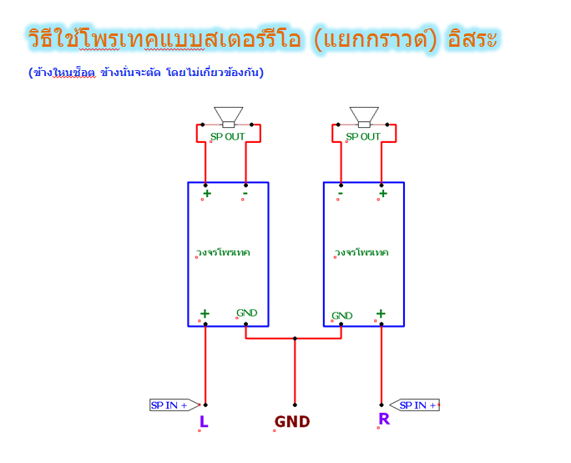

**แผ่น PCB ด้านบน**

**แผ่น PCB ด้านล่าง**

**R470 โอห์ม**

**ไฟเลี้ยงวงจร   
+  
-  
DC 12-15V**

**ต่อจากเครื่องเสียง +**

**ต่อจากเครื่องเสียง -**

**ต่อออกลำโพง-**

**ต่อออกลำโพง+**